

专用教室申请
使用说明书

PC端教室申请与审批

1.1专用教室申请
在教室管理菜单下，点击进入【教室申请】页面，鼠标移动到需要申请的日期可以进行教室申请
该日期的页面将会展示此条教室的申请，已经被申请过的时间段或者节次将不会再被允许申请。
注：教室申请有需要审核和无需审核两种，登录学校管理员账号在预约记录——专用教室管理——统一管理中进行设置。无需审批的直接申请通过。
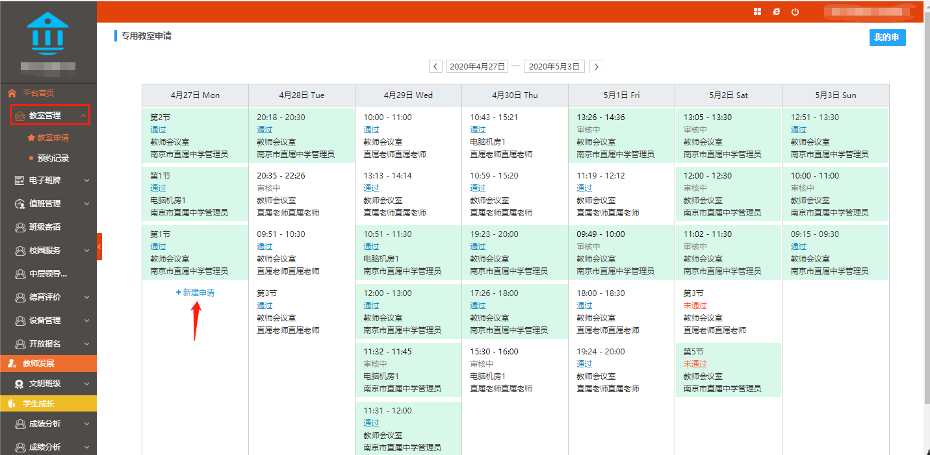

教室申请有2钟模式：节次模式和时段模式，节次模式每个时段最多可以有5节课

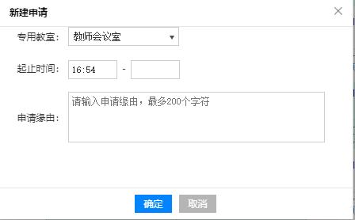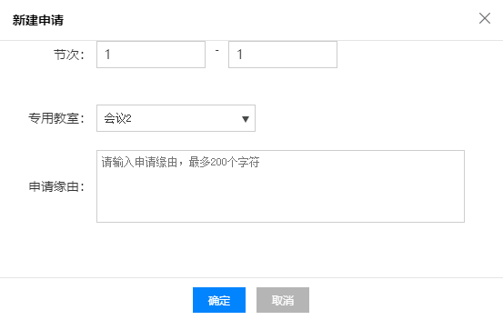
模式的修改可以在【预约记录】—专用教室—统一设置里面修改，注意修改有次数限制，次数没了就不能修改了。
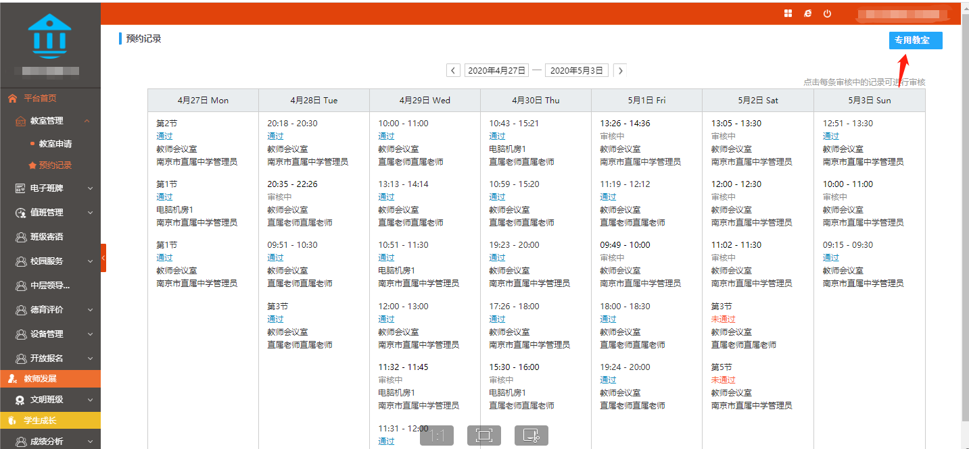
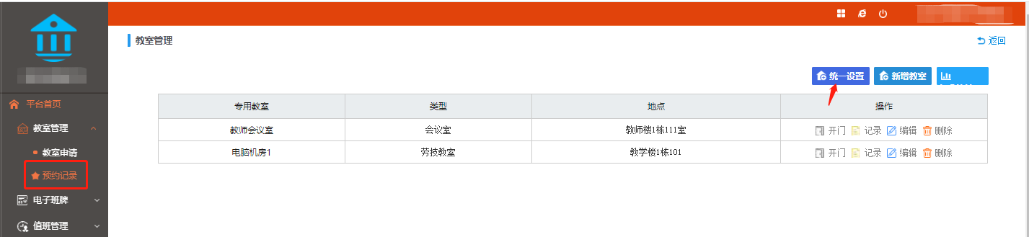
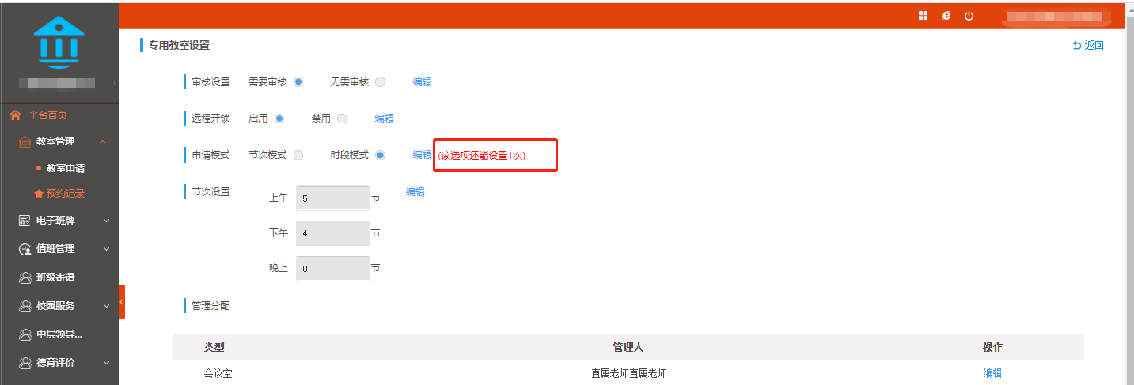

1.1.1我的申请记录查看
我的申请记录可以在教室申请页面右上角的我的申请点进去即可查看
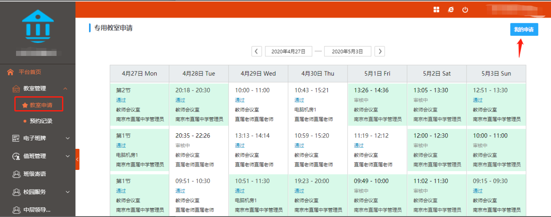

我的申请记录根据是否需要审核有不同的展示方式，管理员可以在预约记录—专用教室管理—统一设置中修改
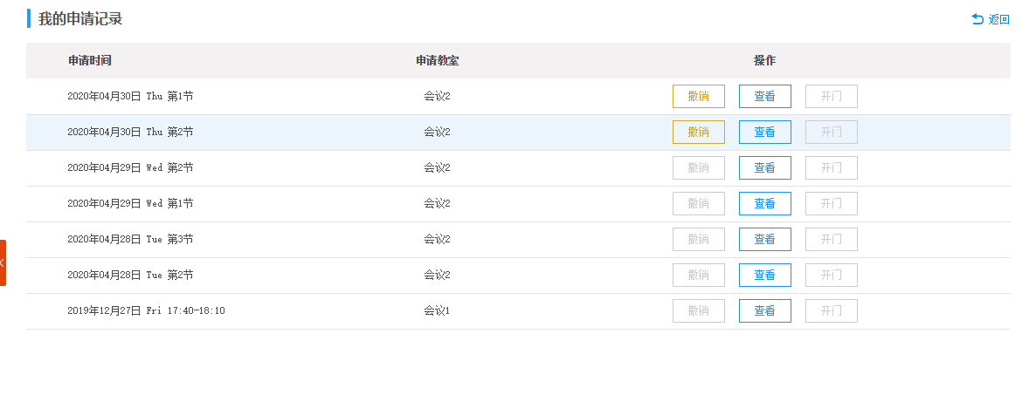

（无需审核）

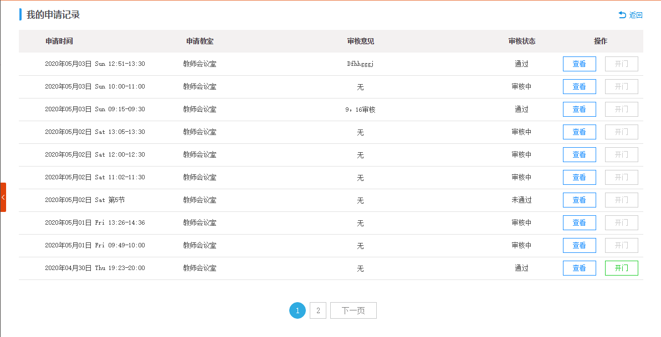
（需要审核）

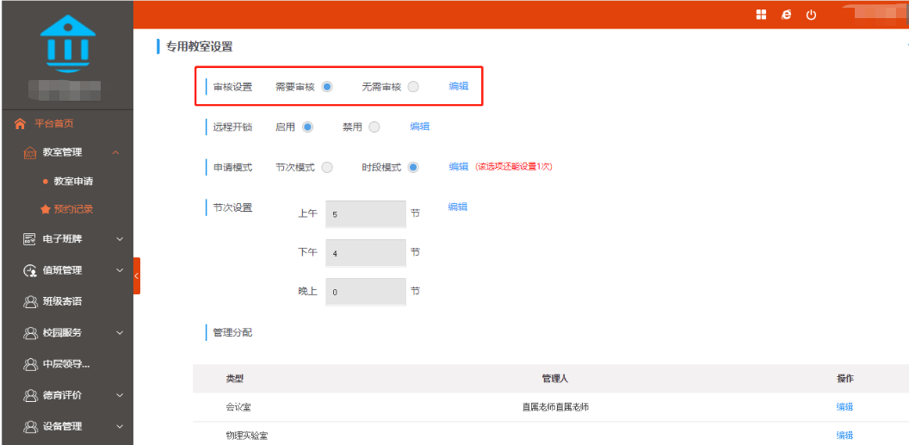

1.2专用教室审批
拥有审批权限的老师可以在预约记录页面进行审批，单击申请记录可以进行审核，可以查看到申请缘由，审批者可以填写审核意见。
注：今天之前的申请过期了都不可以审批

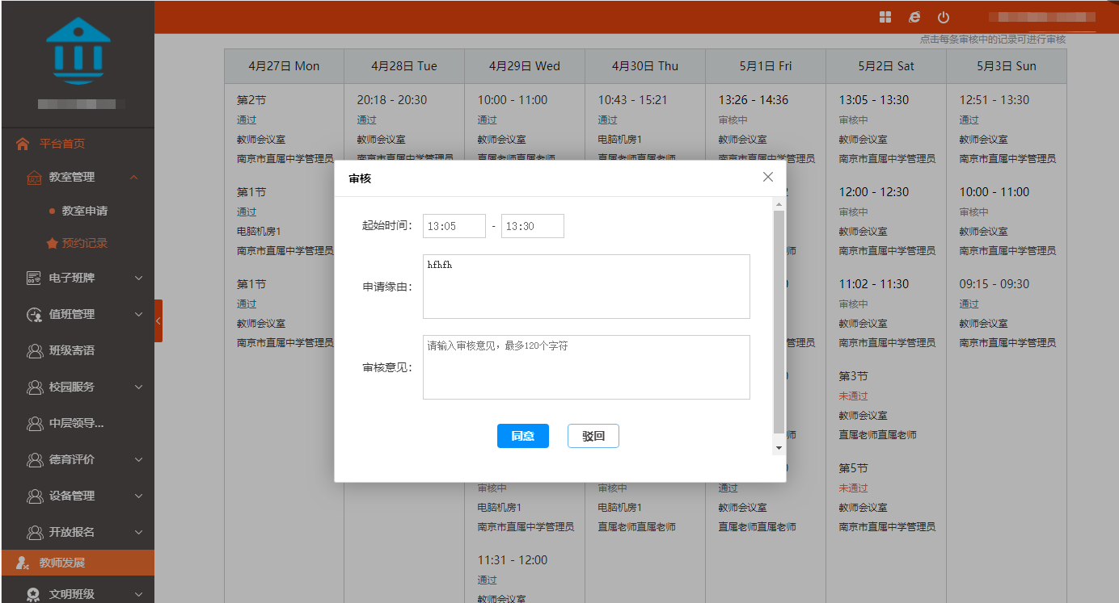

1.3专用教室管理
专用教室管理在预约记录—专用教室管理中
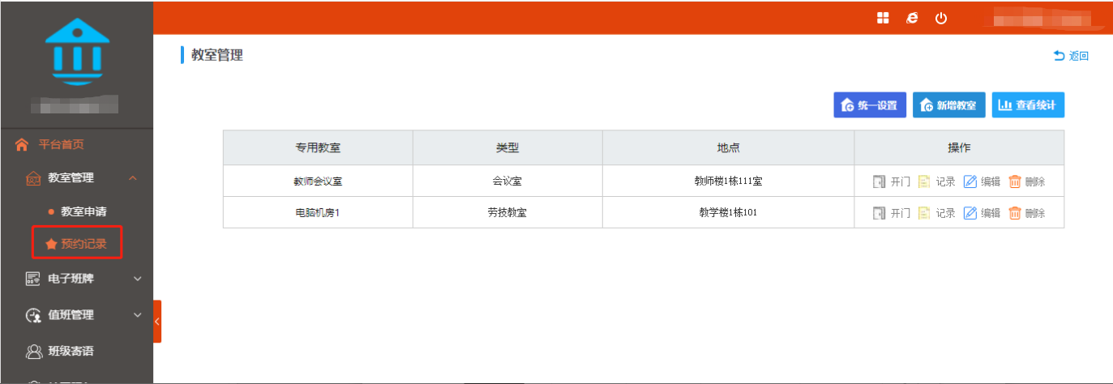
统一设置页面的功能是：①修改审核设置：需要审核或者不审核 、②远程开锁是否启用（此功能还在开发中）、③申请模式：节次模式或者是时段模式，节次模式可以设置具体节次。注意此项设置有具体的次数限制、④：教室管理分配：可以把教师管理的权限分配给具体的某个老师，那该老师就拥有该教室的管理权限
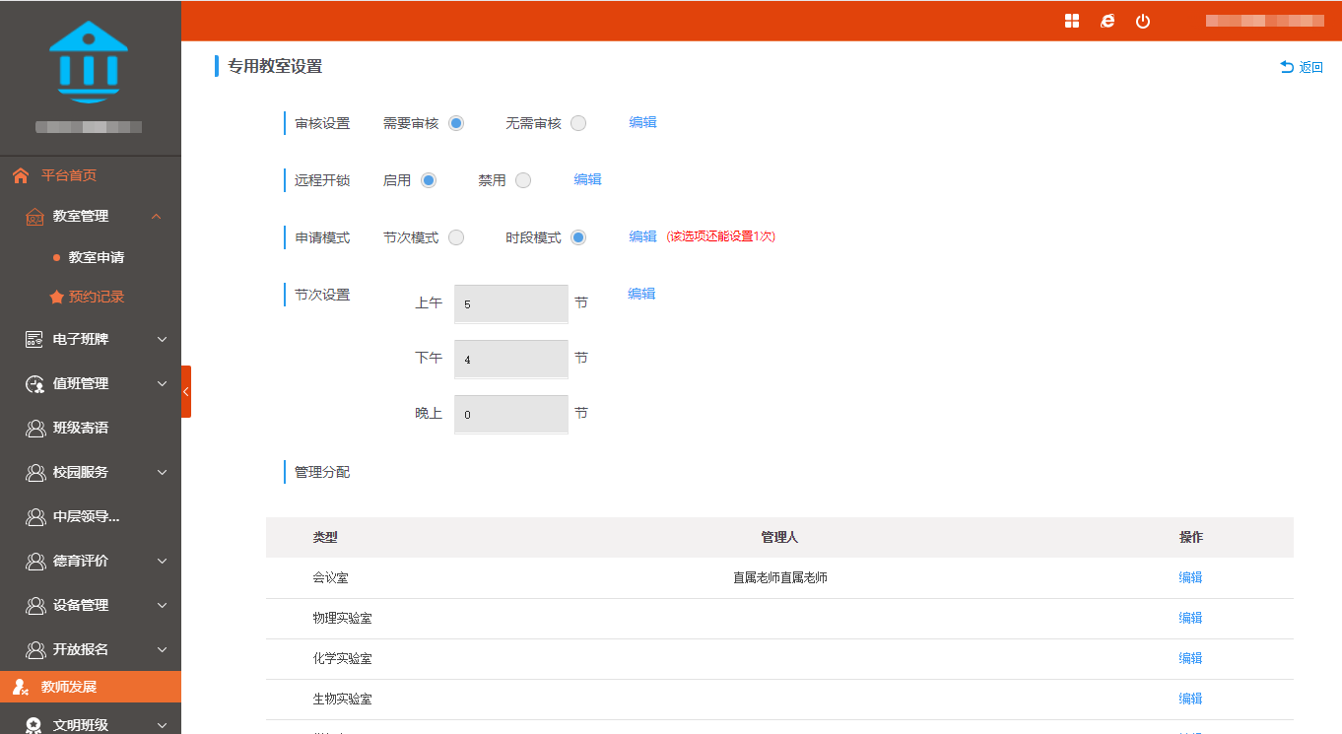
教室管理分配示例：
如下图所示，将会议室和劳技教室授权给了“直属老师直属老师”，那么该老师使用他自己的账号登录多邦云平台，可以在预约记录里面审核这两个教室的申请
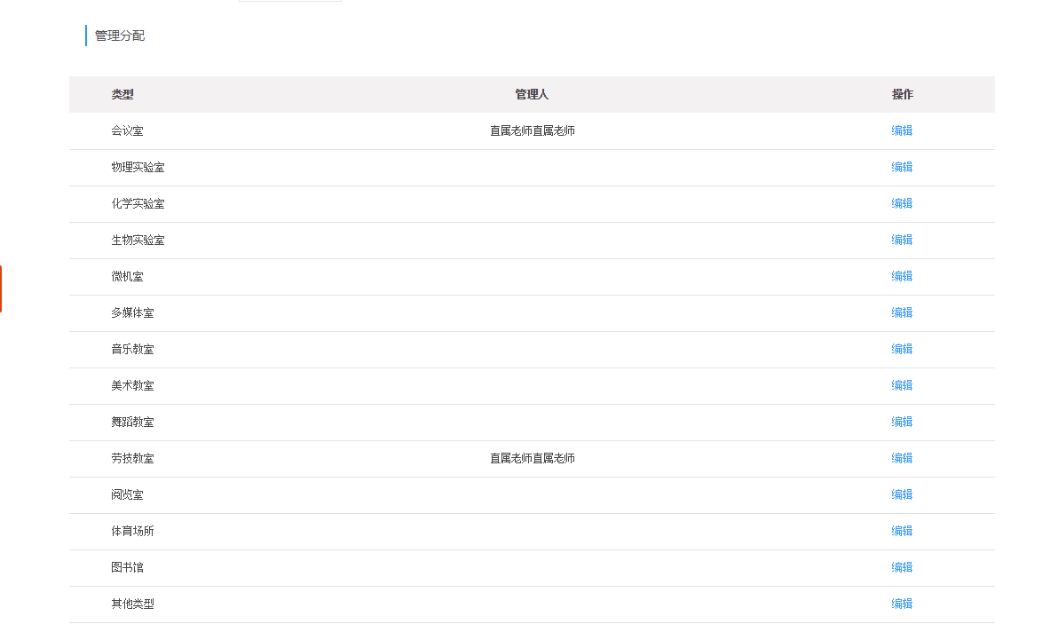

在教室管理页面，这位老师拥有管理这两种教室类型的权限：
①：可以增加这两种类型的教室的数量

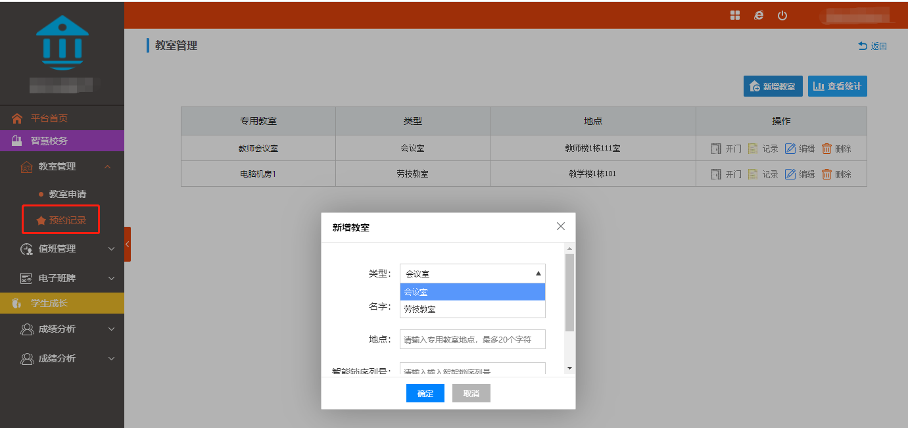
②：可以开门、查看该教室的使用记录、编辑该教室的信息、删除教室
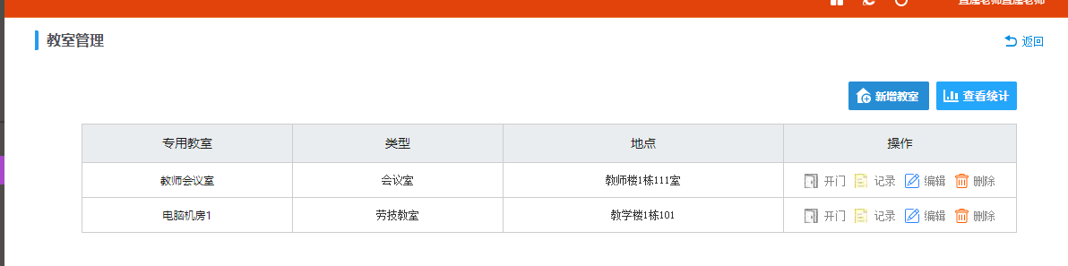
审核通过的教室可以在当天上传图片：目的是检查是否有设备是否有损坏（非必做项），已上传图片的可以在这个页面点击查看
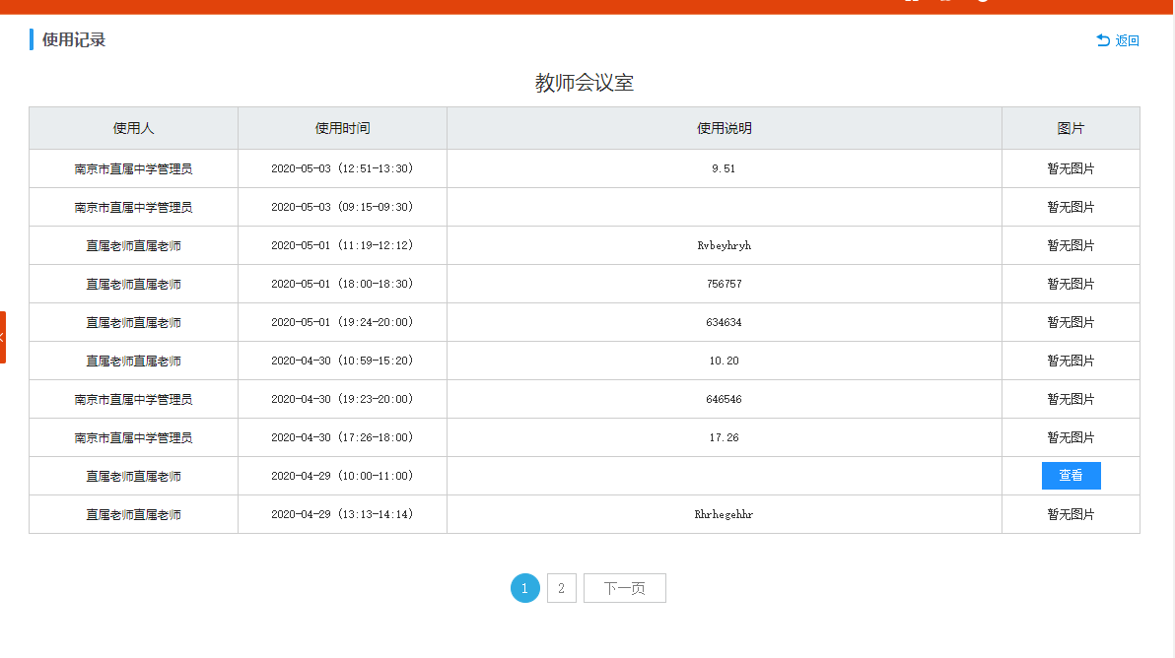
编辑教室可以更改教室的一些相关信息，例如名称、地点等
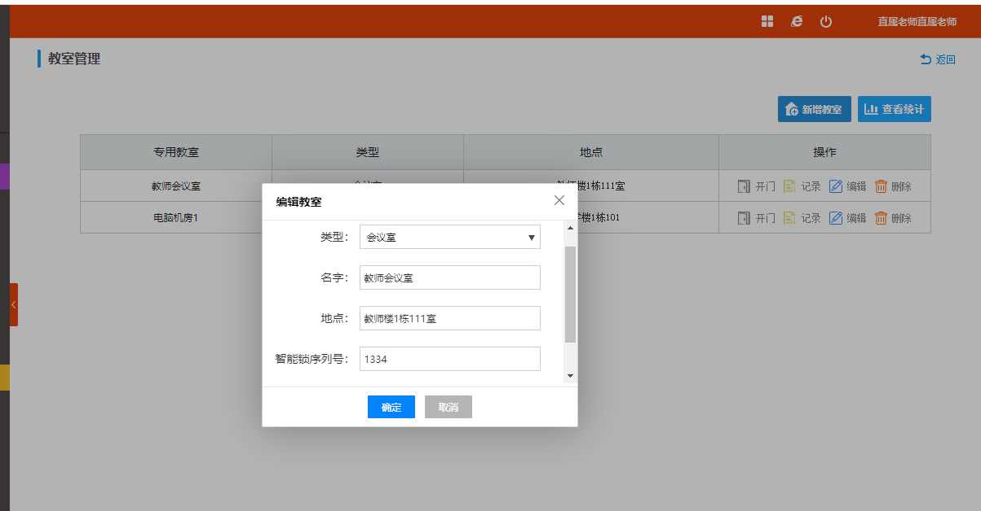
③：查看统计（这个是所有老师都可查看），可以查看每个教室的使用次数，也可以将记录导出
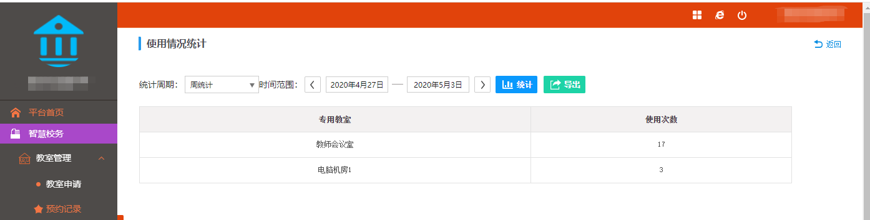

移动端教室申请与审批

2.1移动端—专用教室申请
移动端的教室申请，点击想要申请的日期，点击下面图片中的新增申请，填写申请的信息，选择需要申请的教室，点击提交。该日期的页面将会展示此条教室的申请，已经被申请过的时间段或者节次将不会再被允许申请。
注：教室申请有需要审核和无需审核两种，无需审批的直接申请通过。

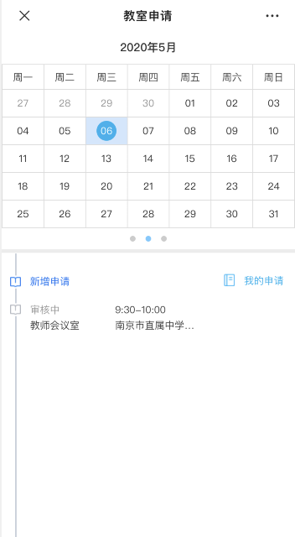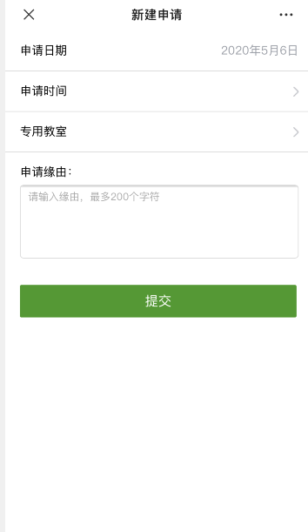

2.1.1移动端—我的申请记录查看
点击教室申请应用，点击页面的我的申请即可查看自己的申请记录，需要审批的会显示当前的审批状态，点击每一条记录会显示此条记录的申请详情。根据是否需要审批展示的页面也不同，无需审批的申请记录在没有到使用之前可以撤销。
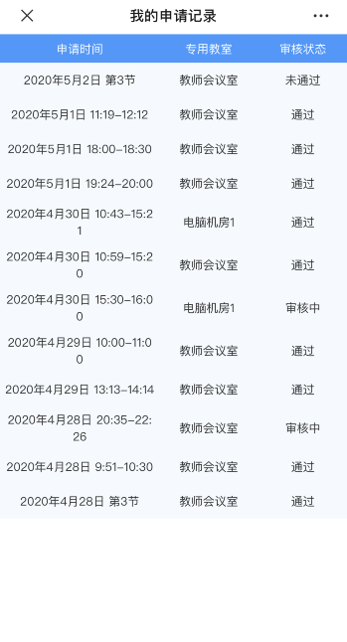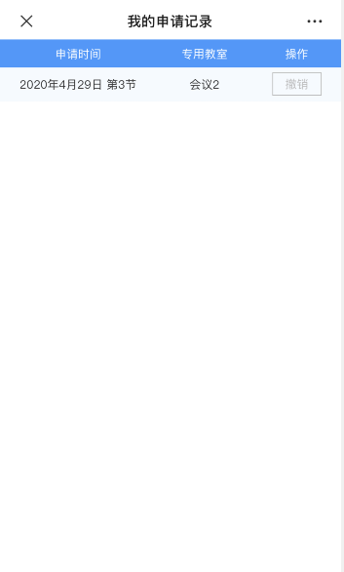

2.2移动端—专用教室审批
拥有教室管理权限的老师，在教室审批页面可以审批该类型的教室，点击该申请即可审批
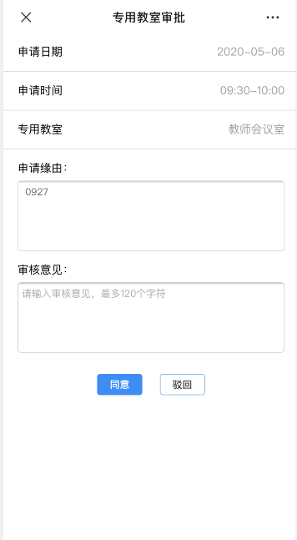

2.3移动端—专用教室管理
点击教室审批页面的教室管理，可以管理该老师所管辖的教室
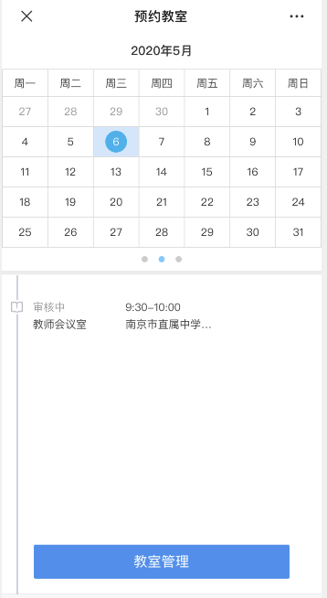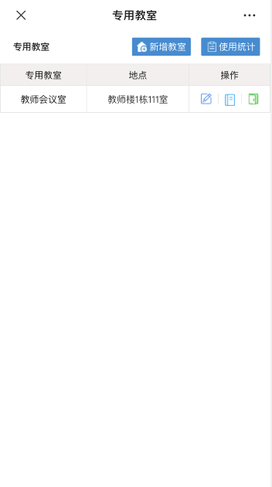
各个功能的作用如下图
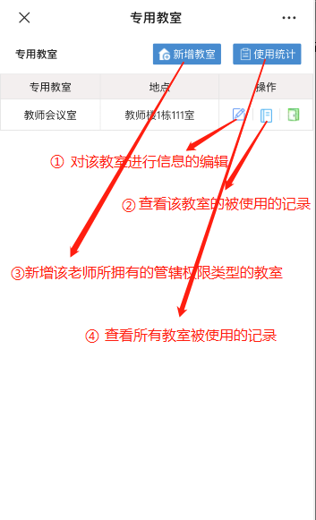

① ②
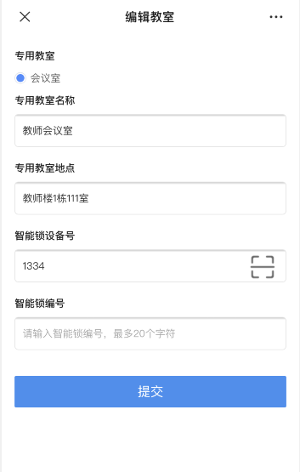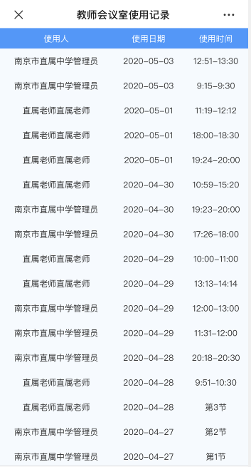

③ ④

